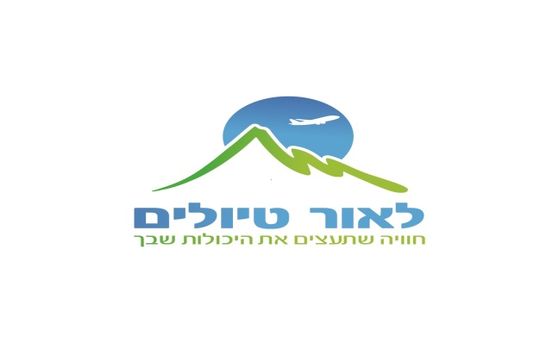

טיול נשים - 13 ימי חוויה בלתי נשכחת בדרום הודו
דמיינו גן עדן חלומי של חופים טרופיים, עצי קוקוס, טיפולים אלטרנטיביים, יוגה, כפרי דייגים שלווים, תעלות מים, מטעי תה ותבלינים, מפלים, אוכל מטריף חושים ,מקדשים מרהיבים וארכיטקטורה מרתקת – המגוון שיש לדרום הודו להציע הוא עצום.בטיול שלנו השתדלנו להקיף כמה שיותר מהטוב של הדרום . וכל זאת בקבוצות קטנות ובאווירה נינוחה לגוף ולנפש. לאורך כל הטיול נחווה סדנאות ונלמד ונרחיב את האופקים
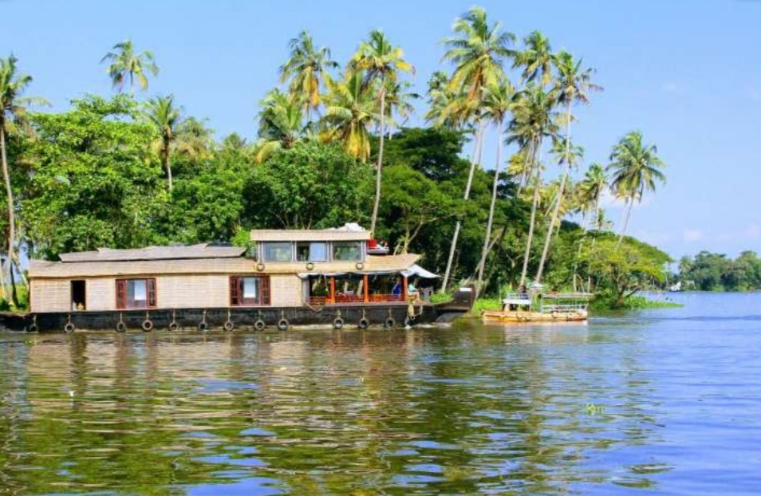
.
יום 1+2 טיסה ת"א – דלהי- נחיתה בקוצ'ין

כבר מחוץ לשדה התעופה תוכלו לראות את יופיה של מדינת קרלה-בירת האיורוודה – הרפואה ההודית . ירוק עד ואוויר נקי.
קוצ'ין, עיר הנמל המכונה "מלכת הים הערבי" מוכרת לנו
בשל הקהילה היהודית הגדולה שחיה כאן בעבר.
נתמקם במלון ונצא לסיור בסמטאות השוק העתיק, נצפה ברשתות הדייג
הסיניות, שרידים מן האימפריה הפורטוגלית, נטייל לאורך שדרה עם בניינים בעלי השפעות בריטיות. מה שנספיק לראות היום ואת הייתר נמשיך מחר.
בערב נצפה במופע מחול מסורתי קטקאלי בתיאטרון המקומי.
לינה בקוצ'ין

יום -2 קוצ'ין
אחרי ארוחת בוקר נמשיך לחקור את קוצ'ין ואתריה. נבקר בבית הכנסת העתיק אשר נבנה בשנת 1568 וקומץ יהודים אשר חיים כאן דואג לשמר אותו ואת ספרי הקודש שבו.
נהנה מן הריחות בשוק התבלינים הססגוני, נתרשם מן הכנסייה והארמון אשר בנו הפורטוגזים בימי שלטונם.
ולעת ערב נחווה סדנאת בישול עם שפית מקומית .

לינה בקוצין 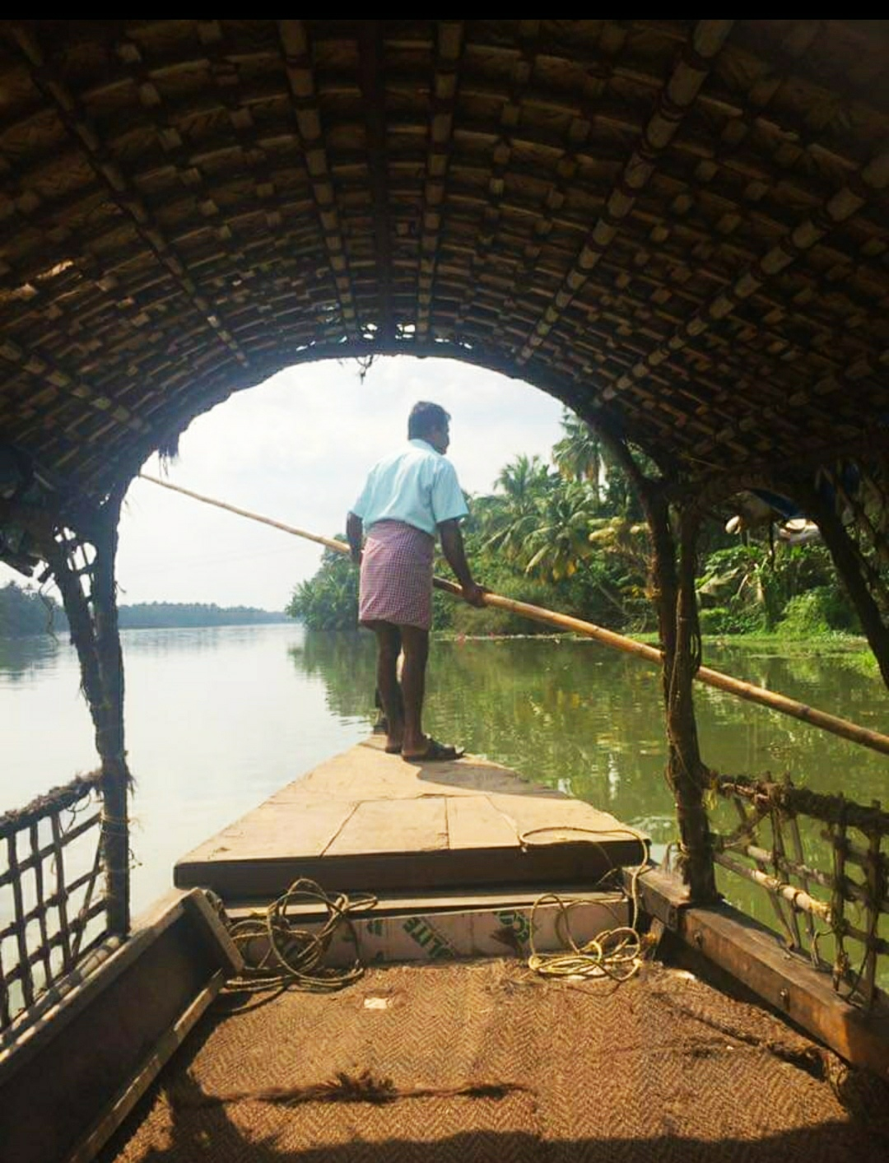

יום 3 – מקוצ'ין למונאר
לאחר ארוחת בוקר נינוחה שלנו ונצא לכיוון העיירה ההררית מונאר, אזור עשיר בשדות
תבלינים ומטעי תה אינסופיים. בדרכנו נהנה מנופים טרופים ירוקים.
נגיע אל מונאר "בירת התה של דרום הודו, נתמקם בבית המלון ונצא לטיול היכרות עם האזור המקסים. ניסע לפארק הלאומי ארויקולם. נשוטט במטעי התה
הירוקים, ונצפה בנשים העוסקות בקטיף העלים. כאן תוכלו אולי לראות את יעלי הסלע
הנדירות אשר חיות באזור.
נבלה את אחר צהריים נינוח בטיולים באזורים הירוקים של מונאר.
לינה במונאר

יום 5 - מונאר
נבלה את היום במונאר ובאזור. נהנה מן השקט והשלווה ומן הירוק השופע המאפיין את
האזור, נבקר במפעל תה ישן ובחוות תה למנחה וארוחה קלילה. ונמשיך לטרק ולטיול ג'יפים חוויתי בגבעות המקיפות את מונאר.
לינה במונאר
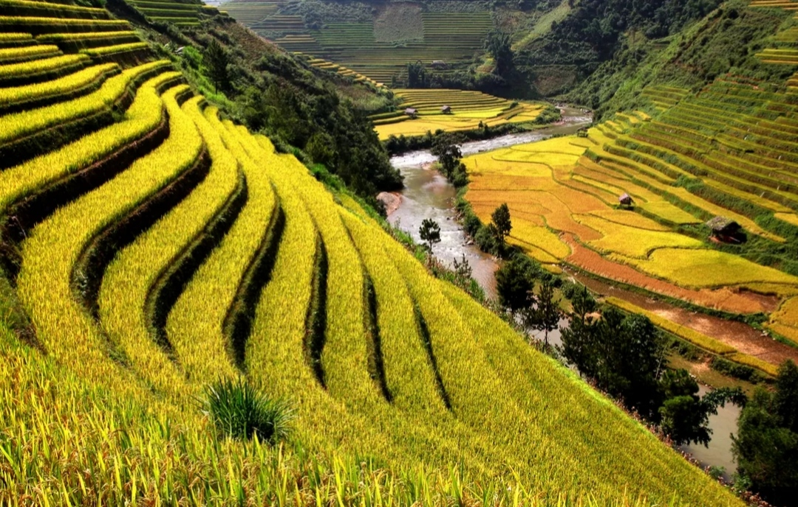
יום - 6 ממונאר למדוראי
ניפרד בבוקר ממונאר ומן הגבעות הירוקות ונצא בחזרה אל המישור ואל אחת הערים העתיקות והמרתקות ביותר בדרום הודו – מדוראי. זוהי עיר תוססת, אליה מגיעים אלפים שלעולי רגל לביקור במקדש מינקשי המרהיב. זהו אחד המקדשים הגדולים והפעילים ביותר בהודו והאווירה כאן מיוחדת במינה. המקדש מעוטר בשלל צורות, פסלים וצבעים,
בסגנון ססגוני, ובהחלט משקף את האהבה של ההודים לצבעוניות. בערב נתכנס לערב של מדיטציה מול הנוף המהפנט.
לינה במדוראי

יום 7 – יום במדוראי
נבלה יום נוסף במדוראי ובאתריה. נחזור לביקור מקיף במקדש מינקשי. במקדש ניצבים
12 מגדלים אדירים מעוטרים במאות דמויות מן המיתולוגיה ההודית. שטחו של המקדש
כ 60-דונם וכ 10,000- עולי רגל מבקרים בו מדי יום ומבקשים את ברכתה של האלה מינקשי.
נבקר גם בשווקי העיר הססגוניים, בהם ניתן לרכוש בדים, פרחים, תבלינים, מיני מאכלים ועוד ונצא לטיול חוויתי על גבי ריקשת אופניים ברחובות העיר והשוק.
בערב נשתתף בטקס הפוג'ה במקדש, זהו טקס אשר מתקיים כאן מדי ערב כבר מאות שנים.
לינה במדוראי
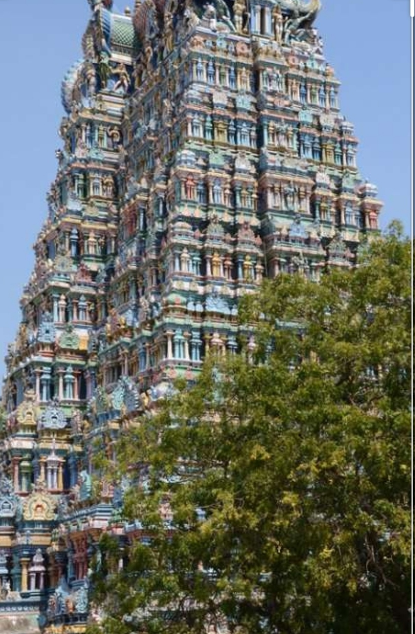
יום 8 – ממדוראי לפראייר
נצא אחרי ארוחת הבוקר מן המישורים אל הגבעות הירוקות של קראלה.
נגיע אל שמורת הטבע המפורסמת ביותר בדרום הודו – שמורת פראייר. בשמורה חייה
אוכלוסיה גדולה של פילי בר, טיגריסים ומינים נוספים של בעלי חיים המצויים בסכנת
הכחדה. אחרי התארגנות קצרה נצא לשייט באגם אשר בלב השמורה ונתרשם מן המגוון
הרב של ציפורים ועופות מים.
נתרווח לנו בנוף עוצר הנשימה שלאורך האגם
לינה בפרייאר

יום 9 –בשמורת פראייר
נבלה את היום בשמורת הטבע בטיולים רגליים. נפגוש את בני השבטים החיים
בכפרים באזור ועוסקים בצייד, דייג ואיסוף דבש מכוורות דבורים טבעיות הממוקמות על
מצוקים או צמרות עצים. נתרשם מאורח החיים המיוחד ומן החקלאות המסורתית של בני
השבטים. נצא לטיול בשבילי השמורה רכובים על גבי פילים. נצא לסיור בחוות תבלינים בליווי הסברים על סוגי התבלינים והשימוש בהם בבישול ובתרבות ההודית. נצא לטרק רגלי בג'ונגל אפוף המסתורין.
לינה בפראייר

יום 10 – שייט בבית סירה באלפי/אלפונזה
זהו ללא ספק אחד משיאי הטיול – נצא בנסיעה לכיוון אלפיי, שם נצא לשייט בבית סירה מפנק לאורך תעלות המים היפהפיות של קראלה. נתרשם מן האיים והלגונות עטורי עצי הקוקוס, נכיר מקרוב את אורח החיים המיוחד של התושבים החיים כאן, על גדות התעלות וגם במים ונהנה מאוכל קראלי מסורתי
שיכין הטבח הפרטי שלכם על הסירה.השייט והלינה בבית סירה מרווח ונוח עם שירותים ומקלחת צמודים וכלכלה מלאה.
לינה בספינה באלפי

ימים 11-12 – מבית הסירה באלפי – לאשראם של אמה באמריטפורי -ולצוק ורקלה
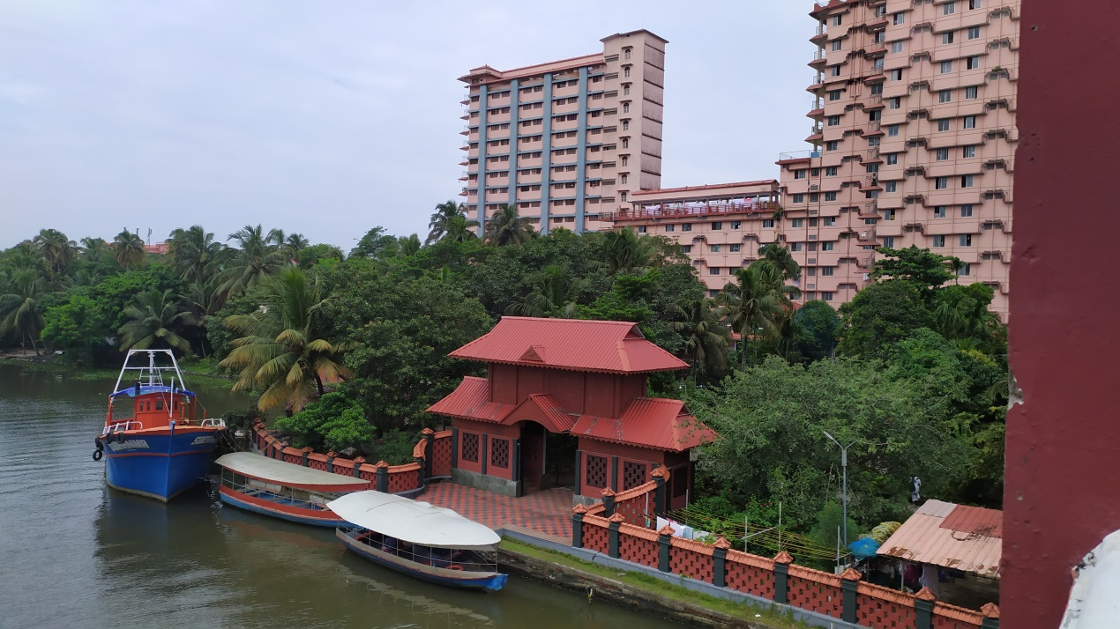
בבוקר נצא לכיוון האשראם של אמה- האמא המחבקת . זהו אחד האשראמים היפים ביותר בהודו . אם יתמזל מזלנו נקבל חיבוק ..יש אומרים משנה חיים . משם נמשיך בנסיעה לחוף הצוק בורקלה זהו גן עדן אמיתי או הקריביים של המזרח.
כמו כן יש כאן חנויות למי שמעוניין לעשות קצת קניות. או להירגע בספא מפנק...
חוף ורקלה הוא חוף פחות מתוייר ונינוח.
מי שיהיה מעוניין יקבל טיול אלטרנטיבי באחד מבתי הספא המקצועיים שבוורקלה
בערב בהיום ה- 12 נעשה לנו מסיבה כייפית על הצוק הקסום.
יומיים לינה בורקלה במלון מפנק על חוף הצוק

יום 13 – טיסה בחזרה לארץ

בהתאם לשעת הטיסה נצא לכיוון שדה התעופה

המחיר הינו 3250 דולר לאדם בחדר זוגי. ניתן ללון בחדר ליחיד עבור תוספת של 550 דולר. המחיר כולל טיסות.
​
- למטייל/ת בחדר ליחיד - Single Room ,תחול תוספת עלות של 550 דולר. חדר עם שותף/ה יתאפשר במידה שימצא/תימצא שותף/ה מתאים/ה.
- מחיר הטיול הינו לתוכנית הטיול המוצגת כאן וכפי שהיא מתוכננת. במקרה של מצבים בלתי מתוכננים תוך כדי הטיול, בשל שינוי בזמני טיסות / מזג אוויר וכדומה, יתכנו שינויים בתוכנית.
​
הטיול כולל:

- טיסות – ישראל – דלהי- קוצ'ין
- כל הלינות, בחדר ל- 2 / או זוגי, בבתי מלון 4 כוכבים / ריזורטים / 'מלונות מורשת' מיוחדים
- כלכלה: 2 ארוחות ביום, למעט ארוחות צהריים בזמנים חופשיים.
- כל הנסיעות ע״פי תכנית הטיול במיניבוס / אוטובוס תיירים ממוזג ונוח.
- מדריכים מקומיים לסיורים באתרים.
- כל ההופעות, הפעילויות והמפגשים שבתכנית הטיול – מופעי מוזיקה אקסקלוסיביים / סדנאות / מופעי ריקוד ומחול / ועוד
- כניסות לכל האתרים שבתוכנית הטיול.
- פגישת הכנה עם מדריכת הטיול, בה יינתן תדרוך מקיף על כל הקורה בטיול, כשלושה שבועות- חודש לפני יציאת הטיול.
- כל המוזכר כאן, צמוד ומוגבל ל"תוכנית הטיול".

הטיול אינו כולל:
- ארוחות צהריים.
- ויזה (אשרת הכניסה להודו)- עלותה בסביבות 80 דולר למטייל.
- ביטוח נסיעות (חובה).
- תשלום עבור אישורי צילום באתרים.
- הוצאות בעלות אופי אישי כגון: טיפולי ספא לסוגיהם, טלפונים, כביסה, קניות אישיות, מזכרות, מתנות, הזמנות אישיות בבתי מלון וכד'.
- כל הוצאה הנגרמת משינוי של המטייל, או כל גורם בלתי צפוי אחר בתוכנית המקורית.
- כל פעילות עצמאית, ו/או שאינה במסגרת כלל הקבוצה.
- כל דבר החורג מ"תוכנית הטיול" וכל דבר שאינו מוזכר בסעיף "מחיר הטיול כולל" .
כל הזכויות שמורות ענת לאור גרוס – לאור טיולים

